Priedas Nr. 1

„NATURA 2000“ TERITORIJŲ PRIEŽIŪROS PASLAUGŲ
TECHNINĖ SPECIFIKACIJA

Žemaitijos nacionalinio parko direkcija (toliau – Pirkėjas) perka „Natura 2000“ teritorijų priežiūros paslaugas, kurių suteikimo metu turi būti nupjauta žolinė augmenija (kartu su nendrėmis), medžių bei krūmų atžalos, surinkta nupjauta biomasė, ji išnešta bei sukrauta į tvarkingas krūvas už tvarkomų teritorijų ribų – pelkių, pievų buveinių ir miško sklypų sandūroje, tai pat iš tvarkomų teritorijų turi būti pašalinti įvirtę krūmai, medžiai ar jų dalys; mediena sudėta su tvarkomomis teritorijomis besiribojančiuose miško sklypuose (toliau – Paslaugos) pagal žemiau pateikiamą techninę specifikaciją.
Pirkimas nevykdomas per centrinę perkančiąją organizaciją (toliau – CPO), nes CPO kataloge esančios paslaugos neatitinka specifinių Pirkėjo poreikių.
,,Natura 2000“ teritorijų priežiūros paslaugų pirkimas skirstomas į 3 dalis:
I dalis – Siberijos ir Beržoro pelkės;
II dalis – Ertenio pieva ir Plokštinės pelkė;
III dalis – Aklaežerio pelkė.

I dalis

„NATURA 2000“ TERITORIJOS PRIEŽIŪROS PASLAUGŲ
SIBERIJOS IR BERŽORO PELKĖSE
TECHNINĖ SPECIFIKACIJA

1. „Natura 2000“ teritorijos priežiūros Paslaugos atliekamos Siberijos pelkėje, esančioje Žemaitijos nacionaliniame parke, Siberijos telmologiniame draustinyje, adresu Platelių k., Platelių sen., Plungės r. sav. Siberijos pelkės tvarkomos teritorijos plotas sudaro 3,9 ha. Tvarkomos teritorijos centro LKS koordinatės 363968, 6213093 (žr. schemą 1 pav. Siberijos pelkė).
2. ,,Natura 2000“ teritorijos priežiūros Paslaugos atliekamos Beržoro pelkėje, esančioje Žemaitijos nacionaliniame parke, Beržoro kraštovaizdžio draustinyje, adresu Beržoro k., Platelių sen., Plungės r. sav. Beržoro pelkės tvarkomos teritorijos plotas sudaro 1,5 ha. Tvarkomos teritorijos centro LKS koordinatės 363541, 6211978 (žr. schemą 2 pav. Beržoro pelkė).
Bendras Siberijos pelkės ir Beržoro pelkės tvarkomas plotas sudaro 5,4 ha.
3. Paslaugos tiekėjas, prieš pateikdamas pasiūlymą, gali atvykti ir apžiūrėti numatomas tvarkyti teritorijas savarankiškai arba kartu su Žemaitijos nacionalinio parko direkcijos Biologinės įvairovės apsaugos skyriaus specialistu, prieš tai iš anksto susiderinęs atvykimo laiką. Kontaktinis asmuo pasiteiravimui – Gitana Sidabrienė, mob. tel. Nr. +370 659 07917, el. paštas gitana.sidabriene@zemaitijosnp.lt. Paslaugos tiekėjas, įsivertinęs numatomas tvarkyti teritorijas vietoje arba pagal 1 pav. ir 2 pav. pateiktas schemas, pateikdamas pasiūlymą sutinka su nurodytomis tvarkomų teritorijų ribomis.
Dėl Siberijos ir Beržoro pelkių mikroreljefo, atskiros pelkių zonos yra sausesnės arba šlapesnės. Vandens lygis gali svyruoti priklausomai nuo kritulių kiekio ir bebrų veiklos gretimose teritorijose. Siberijos pelkės teritorija, kurią numatoma šienauti 2025 m., paskutinį kartą tvarkyta 2023 m., Beržoro pelkės teritorija – 2024 m.
4. Tvarkomose Siberijos pelkės ir Beržoro pelkės teritorijose Paslaugos teikėjas turi:
4.1. nupjauti žolinę augmeniją (kartu su nendrėmis), medžių bei krūmų atžalas;
4.2. surinkti nupjautą biomasę, ją išnešti bei sukrauti į tvarkingas krūvas už tvarkomos teritorijos ribų – pelkinės buveinės ir miško sklypų sandūroje (žr. 1 pav., 2 pav.);
4.3. iš tvarkomų teritorijų pašalinti įvirtusius krūmus, medžius ar jų dalis; medieną sudėti su tvarkomomis teritorijomis besiribojančiuose miško sklypuose;
4.4. Paslaugą įgyvendinti rankiniu būdu, tai yra, naudojant krūmapjovę - žoliapjovę, kitus rankinius įrankius. Žolę smulkinti ir paskleisti tvarkomose teritorijose draudžiama;
4.5. žolinę augmeniją, medžių, krūmų atžalas nupjauti ne aukščiau kaip 10 cm atstumu nuo pelkės paviršiaus. Nupjautą biomasę surinkti / sugrėbti nepažeidžiant dirvožemio, augalinės dangos.
4.6. Paslaugą suteikti šiuo laikotarpiu: nuo 2025 m. liepos 14 d. iki 2025 m. rugpjūčio 12 d.
4.7. Paslaugą atlikti naudojant Paslaugos teikėjo darbo priemones, kurą bei kitas medžiagas. Teikėjas visiškai atsako už darbų saugą, aplinkosauginių, priešgaisrinių reikalavimų ir kitų teisės aktuose nustatytų reikalavimų laikymąsi.
4.8. nepalikti šiukšlių, nevažinėti po tvarkomas teritorijas transporto priemonėmis.
5. Paslaugos pirkimas finansuojamas iš Žemaitijos nacionalinio parko direkcijai skirtų ,,Natura 2000“ teritorijų tvarkymo lėšų - 4050,00 eurų su PVM (keturi tūkstančiai penkiasdešimt eurų su PVM).

1 pav. Siberijos pelkė.
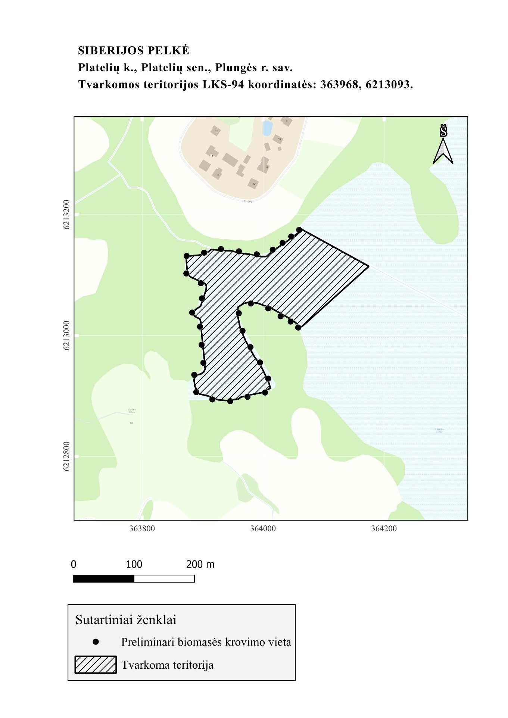

2 pav. Beržoro pelkė

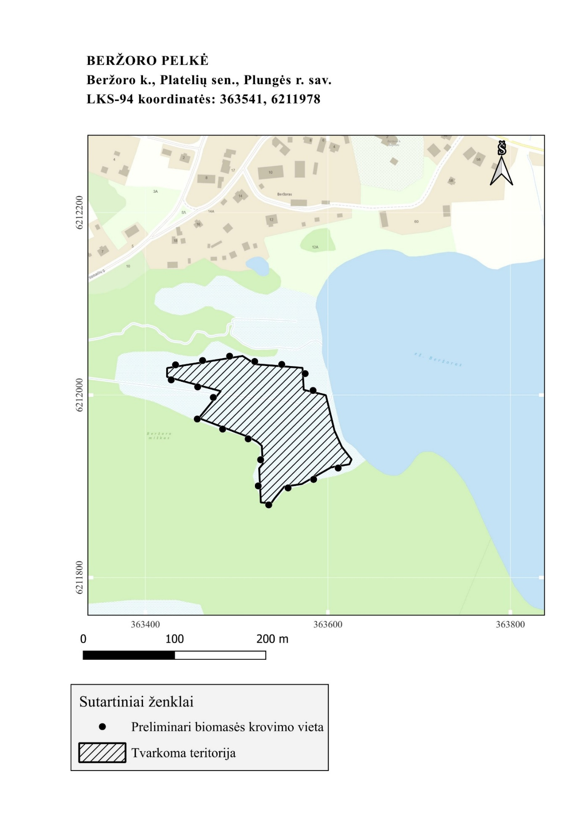

II dalis
„NATURA 2000“ TERITORIJOS PRIEŽIŪROS PASLAUGŲ
ERTENIO PIEVOJE IR PLOKŠTINĖS PELKĖJE
TECHNINĖ SPECIFIKACIJA

1. „Natura 2000“ teritorijos priežiūros Paslaugos Ertenio pievoje suteikiamos Žemaitijos nacionalinio parko Šarnelės kraštovaizdžio draustinyje, adresu Šarnelės k., Žemaičių Kalvarijos sen., Plungės r. sav. Tvarkomos Ertenio pievos teritorijos plotas sudaro 0,7 ha. Tvarkomos teritorijos centro LKS koordinatės 372288, 6221825 (žr. schemą 3 pav. Ertenio pieva).
2. „Natura 2000“ teritorijos priežiūros Paslaugos Plokštinės pelkėje suteikiamos Žemaitijos nacionalinio parko Plokštinės gamtiniame rezervate, adresu Plokščių k., Platelių sen., Plungės r. sav. Tvarkomos Plokštinės pelkės teritorijos plotas sudaro 1,3 ha. Tvarkomos teritorijos centro LKS koordinatės 368475, 6210087 (žr. schemą 4 pav. Plokštinės pelkė).
Bendras Ertenio pievos ir Plokštinės pelkės tvarkomas plotas sudaro 2,0 ha.
3. Paslaugos tiekėjas, prieš pateikdamas pasiūlymą, gali atvykti ir apžiūrėti numatomas tvarkyti teritorijas tik kartu su Žemaitijos nacionalinio parko direkcijos Biologinės įvairovės apsaugos skyriaus specialistu, prieš tai iš anksto susiderinęs atvykimo laiką. Kontaktinis asmuo pasiteiravimui – Gitana Sidabrienė, mob. tel. Nr. +370 659 07917, el. paštas gitana.sidabriene@zemaitijosnp.lt. Paslaugos tiekėjas, įsivertinęs numatomas tvarkyti teritorijas vietoje arba pagal 3 pav. ir 4 pav. pateiktas schemas, pateikdamas pasiūlymą sutinka su nurodytomis tvarkomų teritorijų ribomis.
Plokštinės pelkėje kai kurios zonos gali būti šlapios, vandens lygis gali svyruoti priklausomai nuo kritulių kiekio ir bebrų veiklos gretimose teritorijose. Tvarkoma Ertenio pievos teritorija išsidėsčiusi šlaite ir šlaito papėdėje, yra šaltiniuotų vietų. Ertenio pieva ir Plokštinės pelkė paskutinį kartą šienautos 2024 m.
4. Tvarkomose Ertenio pievos ir Plokštinės pelkės teritorijose Paslaugos tiekėjas turi:
4.1. nupjauti žolinę augmeniją, medžių bei krūmų atžalas;
4.2. surinkti nupjautą biomasę, ją išnešti bei sukrauti į tvarkingas krūvas už tvarkomos pievos ar pelkės buveinės ribų, šalia miško sklypų (žr. 3 pav., 4 pav.);
4.3. iš tvarkomų teritorijų pašalinti įvirtusius krūmus, medžius ar jų dalis; medieną sudėti su tvarkomomis teritorijomis besiribojančiuose miško sklypuose;
4.4. Paslaugą įgyvendinti rankiniu būdu, tai yra, naudojant krūmapjovę - žoliapjovę, kitus rankinius įrankius. Žolę smulkinti ir paskleisti tvarkomose teritorijose draudžiama;
4.5. žolinę augmeniją, medžių, krūmų atžalas nupjauti ne aukščiau kaip 10 cm atstumu nuo pievos, pelkės paviršiaus. Nupjautą biomasę surinkti / sugrėbti nepažeidžiant dirvožemio, augalinės dangos.
4.6. Paslaugą suteikti šiuo laikotarpiu: nuo 2025 m. liepos 7 d. iki 2025 m. liepos 24 d.
4.7. Paslaugą atlikti naudojant Paslaugos tiekėjo darbo priemones, kurą bei kitas medžiagas, nepalikti šiukšlių. Teikėjas visiškai atsako už darbų saugą, aplinkosauginių, priešgaisrinių reikalavimų ir kitų teisės aktuose nustatytų reikalavimų laikymąsi.
5. Paslaugos pirkimas finansuojamas iš Žemaitijos nacionalinio parko direkcijai skirtų ,,Natura 2000“ teritorijų tvarkymo lėšų - 1500,00 eurų su PVM (vienas tūkstantis penki šimtai eurų su PVM).

3 pav. Ertenio pieva
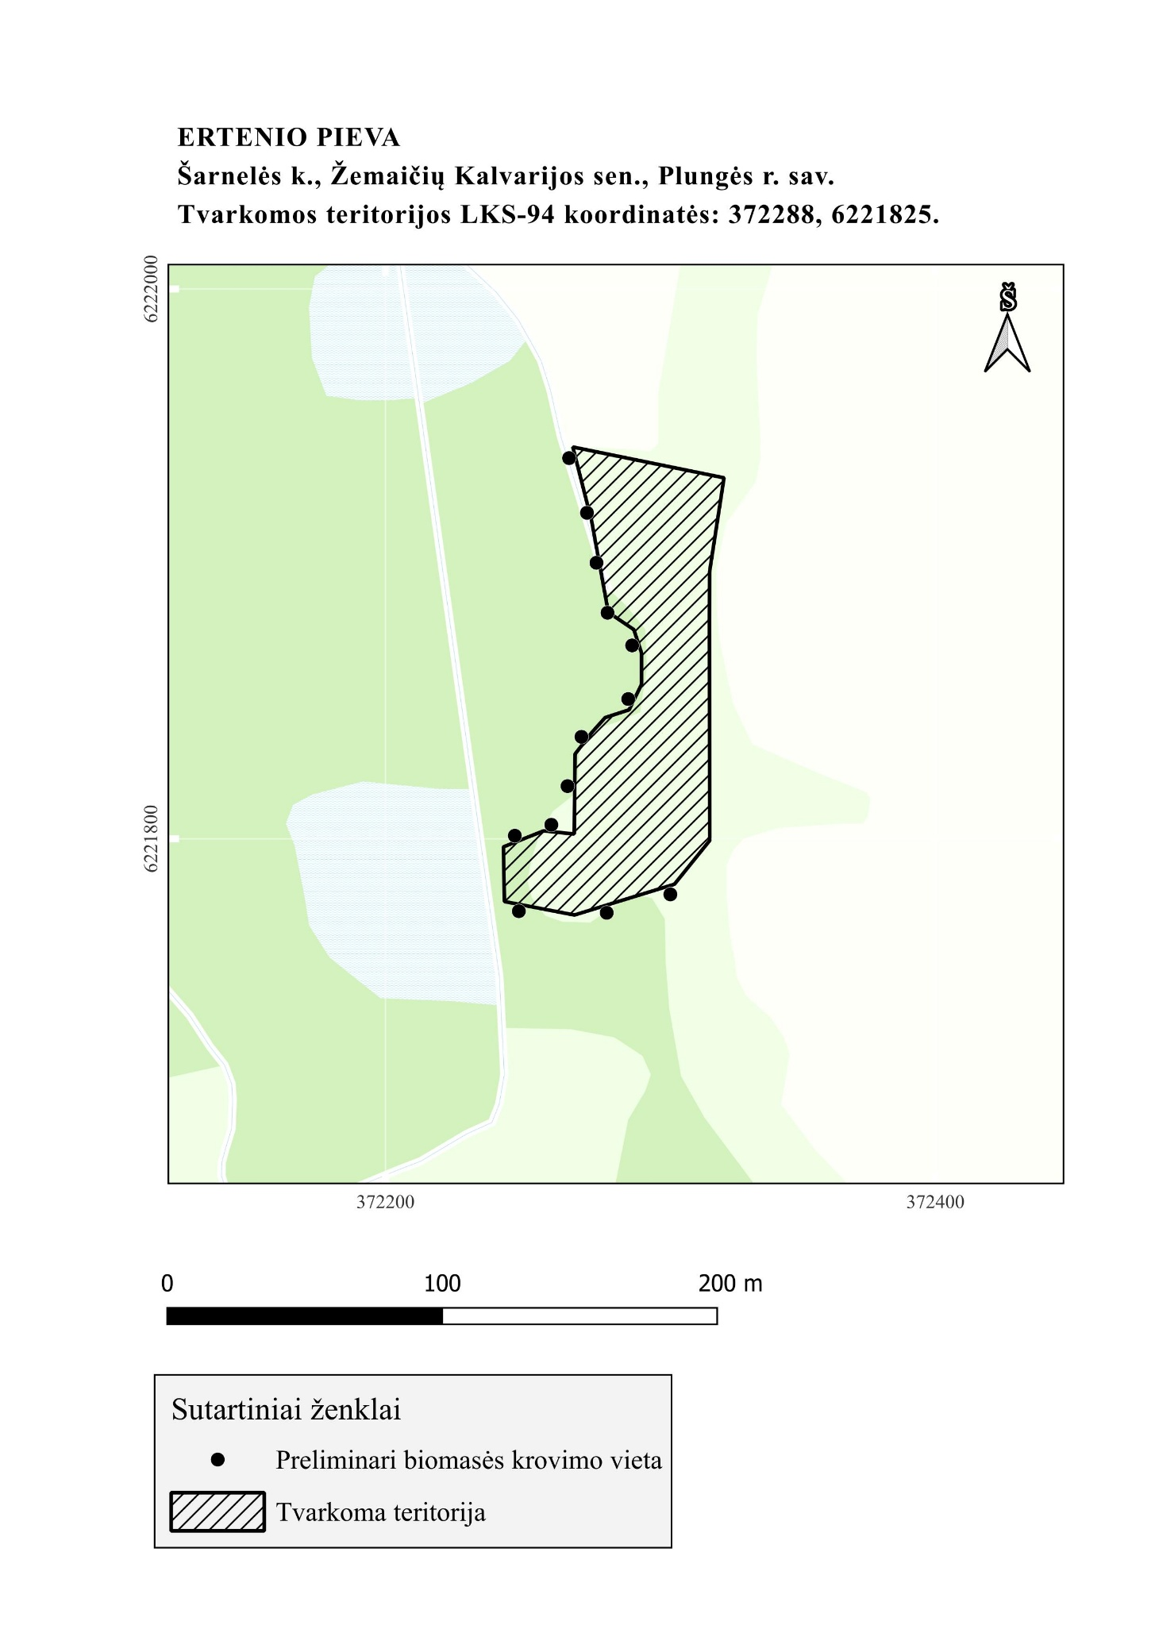

4 pav. Plokštinės pelkė
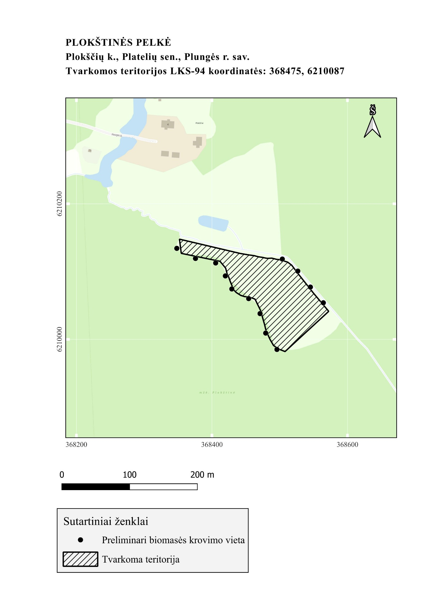

III dalis
„NATURA 2000“ TERITORIJOS PRIEŽIŪROS PASLAUGŲ
AKLAEŽERIO PELKĖJE
TECHNINĖ SPECIFIKACIJA

1. „Natura 2000“ teritorijos priežiūros Paslaugos atliekamos Aklaežerio pelkėje, esančioje Žemaitijos nacionaliniame parke, Laumalenkų kraštovaizdžio draustinyje, adresu Laumalenkų k., Platelių sen., Plungės r. sav. Tvarkomos teritorijos plotas Aklaežerio pelkėje sudaro 5,0 ha. Tvarkomos teritorijos LKS koordinatės: 364999, 6211848; 365314, 6211644 (žr. schemą 5 pav. Aklaežerio pelkė).
2. Paslaugos tiekėjas, prieš pateikdamas pasiūlymą, gali atvykti ir apžiūrėti numatomą tvarkyti Aklaežerio pelkės teritoriją savarankiškai arba kartu su Žemaitijos nacionalinio parko direkcijos Biologinės įvairovės apsaugos skyriaus specialistu, prieš tai iš anksto susiderinęs atvykimo laiką. Kontaktinis asmuo pasiteiravimui – Gitana Sidabrienė, mob. tel. Nr. +370 659 07917, el. paštas gitana.sidabriene@zemaitijosnp.lt. Paslaugos tiekėjas, įsivertinęs numatomą tvarkyti Aklaežerio pelkės teritoriją vietoje arba pagal 5 pav. pateiktą schemą, pateikdamas pasiūlymą sutinka su nurodytomis tvarkomos teritorijos ribomis.
Vandens lygis Aklaežerio pelkėje įvairuoja. Priklausomai nuo pelkės mikroreljefo atskiros pelkės zonos yra sausesnės arba šlapesnės. Vandens lygis gali svyruoti priklausomai nuo kritulių kiekio ir bebrų veiklos gretimose teritorijose. Vietomis pelkė kupstuota, yra nesutręšusių medžių, krūmų kelmų. Aklaežerio pelkės teritorija, kurią numatoma šienauti 2025 m., paskutinį kartą tvarkyta 2022 m.
3. Tvarkomoje Aklaežerio pelkės teritorijoje Paslaugos teikėjas turi:
3.1. nupjauti žolinę augmeniją (kartu su nendrėmis), medžių bei krūmų atžalas;
3.2. surinkti nupjautą biomasę, ją išnešti/išvežti bei sukrauti į tvarkingas krūvas už tvarkomos teritorijos ribų – pelkinės buveinės ir miško sklypų sandūroje (žr. 5 pav.);
3.3. iš tvarkomos teritorijos pašalinti įvirtusius krūmus, medžius ar jų dalis; medieną sudėti su tvarkoma teritorija besiribojančiuose miško sklypuose;
3.4. Paslaugą galima įgyvendinti rankiniu būdu, tai yra, naudojant krūmapjovę - žoliapjovę, kitus rankinius įrankius ir / arba šienaujant mechanizuotai, t. y, naudojant specializuotą pelkių (šlapynių) šienavimui skirtą plačiavikšrę techniką (su gumine vikšrine važiuokle). Žolę smulkinti ir paskleisti tvarkomoje teritorijoje draudžiama.
3.5. žolinę augmeniją, medžių, krūmų atžalas nupjauti ne aukščiau kaip 15 cm atstumu nuo pelkės paviršiaus. Nupjautą biomasę surinkti / sugrėbti nepažeidžiant dirvožemio, augalinės dangos;
3.6. Paslaugą suteikti šiuo laikotarpiu: nuo 2025 m. liepos 1 d. iki 2025 m. rugpjūčio 28 d.
3.7. Paslaugą atlikti naudojant Paslaugos tiekėjo darbo priemones, kurą bei kitas medžiagas, nepalikti šiukšlių. Tiekėjas visiškai atsako už darbų saugą, aplinkosauginių, priešgaisrinių reikalavimų ir kitų teisės aktuose nustatytų reikalavimų laikymąsi.
4. Paslaugos pirkimas finansuojamas iš Žemaitijos nacionalinio parko direkcijai skirtų ,,Natura 2000“ teritorijų tvarkymo lėšų - 3750,00 eurų su PVM (trys tūkstančiai septyni šimtai penkiasdešimt eurų su PVM).

5 pav. Aklaežerio pelkė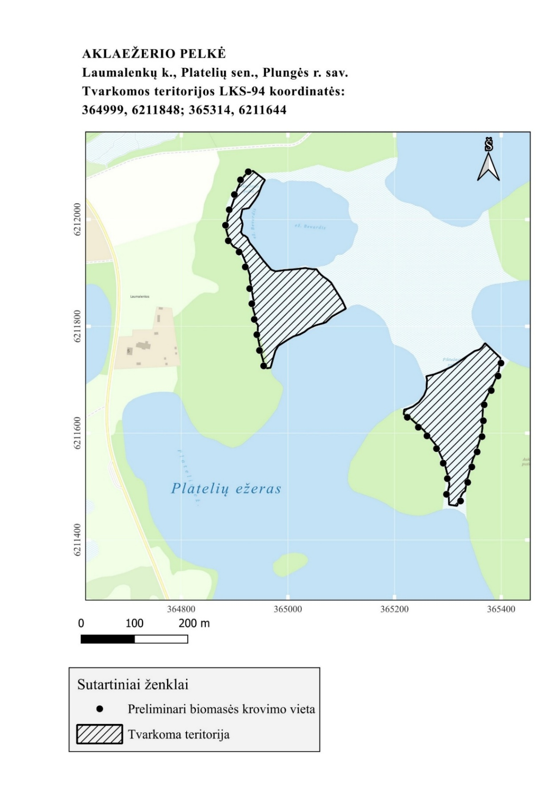
Parengė: Biologinės įvairovės apsaugos skyriaus vedėja Gitana Sidabrienė,
mob. tel. Nr. +370 659 07917, el. paštas gitana.sidabriene@zemaitijosnp.lt
___________________________

